TWB-116供配电综合自动化实验及考核系统

一、基本要求
- 建立与当前电力系统发展现状相适应的供配电技术，培养具有较高专业技能、能够从事配电网运行、操作与技术管理等工作的高级技术应用型人才。
- 建成实验、实践、实训一体的综合型实践教学平台，完成《继电保护与自动装置》、《工厂供电》、《供配电技术应用》、《电力系统继电保护原理》、《电力系统微机保护》、《配电自动化》等课程的教学实验任务，并提高学生的专业操作技能。
- 为电气自动化技术、电力系统自动化技术及供用电技术等相关专业学生的课程设计和毕业设计提供良好的研究设计平台。
- 培训和考核从事变电站、变配所、电力系统第一线生产过程的运行、维护、检修和调试的现场技术工程人员。
- 为电气工程、电力系统等方向的科学研究提供试验平台。
- 供配电技术包含多套实验培训设备，可利用单套设备完成继电保护实验、微机保护实验、自动装置实验、变电站操作实训等，满足一般的专业课程教学实验的要求。还可将多套设备灵活组态连接，构成大型输电系统、变电站和配电网络，满足综合实验、现场操作及运行实训和科研的要求。
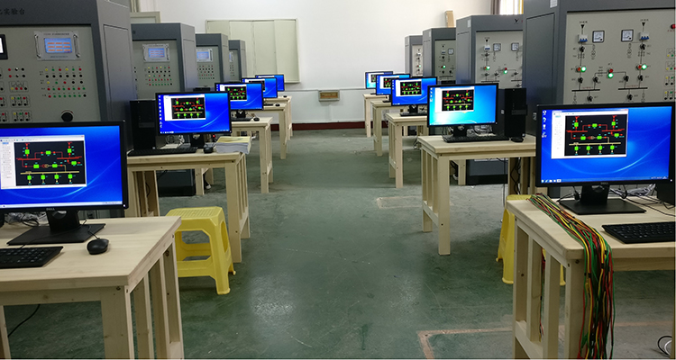

二、技术参数
供配电综合自动化实验及考核系统包括以下核心构成部分：一次接线系统、测量表计、多功能微机保护装置、监控部分、互感器二次接线区、补偿电容器组、短路设置模块、常规继电器、继电保护测试信号系统等。
整个实验系统控制电源（包括继电器辅助电压）均采用安全电压以内的直流24V电源。实验信号要求按照电力系统二次标准输出，且严格控制输出功率，杜绝触电隐患。

1、供配电一次接线系统：
模拟中型工厂的供配电系统，由35 kV，10kV，两个不同的电压等级构成。整个系统有两路35kV进线，其中一路正常供电，另一路作为备用，通过备自投自动切换; 35kV母线出线有两路分支，一路送其他分厂，一路经总降变降压为10kV母线的进线电源1供本地使用；为了保证供电可靠性，另加一路电源作为10kV母线的进线电源2。进线电源1和进线电源2互为暗备用，分别给10kVⅠ段母线和10kVⅡ段母线供电，两者也可通过备自投自动切换。在一次接线系统中安装有短路故障设置单元，用于模拟线路或设备的各种故障情况。
（1）、线路阻抗采用电抗器和电阻来模拟。
（2）、系统采用一个两卷的变压器，模拟总降变压。使学生通过正确的实验操作，能够明了正确的电气投切操作，倒闸操作，投入运行操作以及各种运行方式的调整操作规程。
（3）、可分为线路负荷，变压器负荷及其它高压负荷。负荷由电抗和电阻模拟。风机不仅可以作为负荷的一部分，同时也能给整套装置散热。
（4）、至少包含10只三相模拟断路器：用三相交流接触器模拟实现。模拟断路器能通过就地手动按钮和远方遥控进行分合闸操作，模拟断路器的就地按钮带红绿色灯光指示（带灯按钮，红灯表示合，绿灯表示分）。
（5）、测量表计：
至少提供5只指针电压表，指示母线电压。
（6）、补偿电容器组：
至少提供4组低压补偿电容器及控制电路，要求既能手动补偿，又能由无功补偿装置控制实现自动补偿。
（7）、短路设置模块：
能够满足各种类型短路（单相接地、两相短路、两相短路接地、三相短路）故障操作。
（8）、调压器：
380V 9kVA三相自藕式调压器
全方位刻度盘，刻度清晰，方便操作
输出电压0-430V可调
输入电压380V±10%
额定输出电流大于等于10A
绝缘等级A级
（9）、触摸屏：
要求采用不低于7英寸触摸屏
可与仿真装置通信，并提供人机操作界面，用来查看测量数据（每个断路器上的电压、电流、有功功率、无功功率、功率因数）、断路器状态和进行断路器操作控制。同时实现倒闸操作自动考核功能。

2、二次接线区：
实验平台内部各电流互感器、电压互感器的二次信号已引至电压电流互感器输出区，各断路器位置信号和控制信号引至断路器控制及位置监视接点区。通过连接线可将电压、电流信号、断路器位置监视信号及控制信号与保护测控屏的多功能保护装置连接实现保护和控制功能。
（1）、模拟断路器接线区：包括断路器合闸线圈、断路器分闸线圈、断路器辅助触点（常闭）、断路器辅助触点（常开）。各断路器相关接线均引出，用于控制断路器分合和监视其状态。配置不少于10组模拟断路器接线。
（2）、模拟电压互感器接线区：单相电压互感器和三相电压互感器两种。用于检测母线电压。可用于外部仪器测量，也可接人多功能保护装置或常规继电器。配置不少于6组电压互感器。
（3）、模拟电流互感器接线区：单相电流互感器和三相电流互感器两种。用于检测线路电流、变压器高压侧电流、变压器低压侧电流、负荷电流等。可用于外部仪器测量，也可接人多功能保护装置或常规继电器实现保护功能。配置不少于6组电流互感器。

3、供配电二次回路试验：
（1）、断路器二次回路试验模块：其内部包含：跳合使能控制回路、合闸操作回路、跳闸操作回路、合闸信号回路、跳闸信号回路、断路器防跳回路、信号复归回路等。FTJ表示防跳继电器，BSJ表示跳合闸闭锁继电器，HXJ表示合闸信号继电器，TXJ表示跳闸信号继电器，HBJ表示合闸保持继电器，TBJ表示跳闸保持继电器，FGJ表示信号复归继电器。
（2）、闪光继电器：闪光既有指示断路器事故跳闸的作用，又有监视断路器操作过程状态的作用（如“预备合闸”或“预备跳闸”），其目的是提高控制回路的监视效果和可靠性。
（3）、万能转换开关：
万转开关SA旋转位置状态 | 接线端接通端子对应关系
合 | 5-8
分后 | 10-11
预合 | 9-12
预分 | 14-15
合后 | 13-16
分 | 6-7

4、多功能微机保护装置：
机箱结构尺寸：210mm×250mm×178mm（4U机箱）。
正常工作温度：0～40˚。
贮存及运输： -25～70˚。
直流电源：交流电压输入：220V，允许偏差：+7%，-10%
直流输出：5V/3A;+12V/0.5A;-12V/0.5A;24V/0.5A
频率：50Hz
过载能力：电流回路：2倍额定电流，连续工作
10倍额定电流，允许10S
40倍额定电流，允许1S
电压回路：1.5倍额定电压，连续工作
功耗：交流电流：<1VA/相（In=3A）
<0.5VA/相（In=0.5A）
交流电压：<0.5VA/相
直流：正常时<35W
跳闸时<50W
包括以下保护功能：
A、线路保护，具有三段式过流保护，低压闭锁电流保护，单相接地保护，反时限过流保护，过电流后加速，重合闸，低压保护，过压保护等功能；
B、电动机保护，具有速断保护，过流保护，负序过流保护，零序过流保护，过热保护告警，失压保护，过压保护，启动时间超长，零序过压保护等功能
C、变压器保护，差动速断、比例差动保护、重瓦斯保护、轻瓦斯告警、过温告警、超温保护等；
D、变压器后备保护，复合电压保护、复压过流保护、零序过流保护、零序过压保护、重瓦斯保护、轻瓦斯保护、PT断线、控制故障、超温告警、超温跳闸、过温告警等。
E、备自投，有进线备投和母联备投方式可选 ，当主进线电源模拟故障失电后，备自投装置能自动地将备用进线电源投到工作母线上，以此保证连接在工作母线上的负荷仍能正常工作，提高供电的可靠性和稳定性。
F、电容器保护，具有过流I段保护，过流II段保护，过流III段保护，失压保护，过压保护，零序过流保护等功能；
G、数字式电流继电器、数字式电压继电器、数字式功率方向继电器、数字式反时限电流继电器等数字式继电器等功能。
H、支持备自投装置功能，分段备自投、进线备自投等。
I、无功补偿装置自动控制功能，通过投切电容器的方式来实现来提高电网的功率因数，无功补偿配置有电流保护、电压保护等。
J、微机保护图形化编程软件
包括但不限于以下微机保护及自动装置功能：
10kV线路保护、35kV线路保护、变压器主保护、变压器后备保护、电动机保护、电容器保护、备自投、无功补偿功能。
图形化界面与保护装置一致，可在线设置保护压板、保护定值、动作实现等
支持数据检测、状态显示功能
支持读取保护报告功能
支持读取SOE报告功能
支持读取录波数据功能、同时可保存和打开历史录波数据。

5、供配电自动考核装置：
（1）、通过数据采集、实时监控、远程操作、自动识别、算法分析等多种技术应用，通过接口模块，实现供配电综合自动化及考核实验台实际操作与电力网络监控考核系统整合。
（2）、要求能将供配电一次接线系统中的断路器及刀闸等位置信号、电流电压信号和学生操作时产生的位置及模拟量变化信号等信息上传到上位机，考核台上能够自动出报告，还能自动考核系统能够判断学生的操作顺序是否正确，错误操作为哪些。可以利用监控及自动考核软件和监控及自动考核软件的开放，让学生在监控软件上，由供配电仿真装置配合进行虚拟模拟仿真操作。
（3）、可支持96路模拟量采集、可通过通讯上传各模拟量幅值、相位角信息，根据配置上次各采集点三相电流、三相电压、相间电压、有功功率、无功功率、功率因数等信息。
（4）、模拟量采集范围：电压AC0-450V，电流AC0-10A。
（5）、模拟量采集精度：电压0.1V，电流0.05A。
（6）、数字量采集通道：至少支持36路开入量和80路继电器输出。
（7）、通讯接口：2两独立RS485接口，一路RJ45以太网接口。

6、监控及自动考核软件：
安装于实验平台工业平板电脑上。
通过仿真装置将系统中的位置信号、模拟量信号等信息上传到上位机，在学生做考核实验时，监控及自动考核软件能够自动判断学生的操作是否正确，自动为学生评分并记录考核数据，自动生成实验报告。方便老师对学生的操作考核。
1）、系统通讯控制
监控及自动考核软件的通讯控制功能能让操作员对系统的数据采集通道进行实时的监视和控制，系统通讯控制用多个界面分别显示通讯设置、通讯状况、仿真装置/PLC数据监视。操作员通过这些界面可以设置系统通道和仿真装置扫描，观察系统和仿真装置的通讯错误状况，修改通道和仿真装置的通讯参数。
2）、数据管理
数据管理功能使得操作员可以对通讯数据进行编辑，对重要数据进行存档。
3）、考核管理
考核管理功能用多个界面显示考核人员信息、考核初始数据、考核设置等。操作员可以对考核项目进行初始数据编辑，考核系统将根据初始数据对考核人员的操作进行记录并打分。
4）、报告管理
通过该功能操作人员可以生成当次考核报告，也可以将历史记录数据生成报告，能够打开报告并打印，如有配有上位机监控系统，能够将报告数据上传至上位机监控系统。
功能要求：
主机利用监控及自动考核软件将供配电一次接线系统和供配电仿真装置组成变电站、变配所、配电网或调度监控系统，并与系统中的仿真装置/RTU通信，实现遥测、遥信、遥控及其他变电站监控等功能。
a、数据采集：
采集各站上传的遥信、遥测、微机保护、控制命令及其它信息，具有高度的可靠性和强大的信息处理能力；支持保护装置、仪表、供配电仿真装置通讯。软件可采集和处理以下来源的数据：
模拟量：模拟量的采集方式有阀值方式和扫描方式；用户可定义各模拟量的阀值范围，把超阀值的具有显著变化的值发送给系统；扫描周期可调；
状态量：状态量的采集方式有扫描方式和状态变化方式；
数字量：数字量采集以定时扫描方式进行，扫描周期可定义。
b、数据处理
模拟量处理：能够进行数字滤波，规定数据的大小合法值，当数据超出范围时，视为不合格数据被滤掉。能够完成零漂处理，规定数据的零值范围，当数据处于该范围内时，视为零值。完成连续模拟量输出记录。
状态量处理：禁止/允许对被设置状态量进行操作。可使用状态量作为各种条件运算和判断的依据，进而通过这些条件达到禁止、警告等目的。对于供配电仿真装置等设备发送的设备工作运行异常状态进行报警处理。
c、控制功能
可对各厂站供配电仿真装置通讯接入的断路器及可控隔离开关实施正确控制；具有防误闭锁功能，可对每个控制对象设置闭锁条件；可对控制操作设置权限，可授予调度员不同的操作权限，操作前应先检查，防止非法操作；
主站向供配电仿真装置发出的所有遥控命令都能显示在监控画面上。遥控操作的每个步骤完成后，自动记录操作过程。
d、事件/报警处理
报警指系统中某一特定事件出现时，系统立即给出相应的指示，并对其进行记录。触发报警的特定事件包括：
电力系统设备的状态变化（例如变位，保护动作信号等）越限作站、RTU 和通信通道的不正常运行系统软、硬件故障；
报警方式：
图形报警：告警点闪动、变色。推出报警点所在图形；
文字报警：文字列表显示告警点信息、类型、时间；
e、系统设备管理与监视
可以图形的方式显示全系统的运行情况，包括:系统实时运行工况各子系统运行情况系统配置图及其运行情况工作站、供配电仿真装置、通道配置图及其运行情况。

f、考核设置
可对自由对考核内容、题库答案、考核方式等进行设置，还可设置各类型故障，将设置下载至仿真装置。
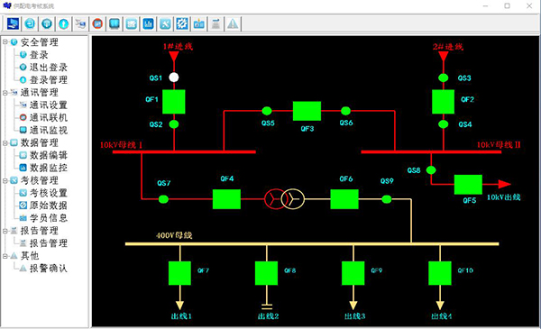
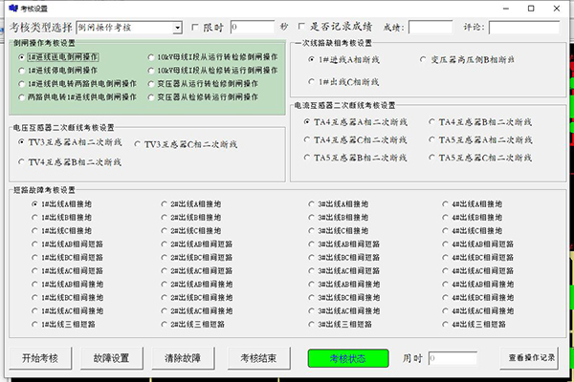
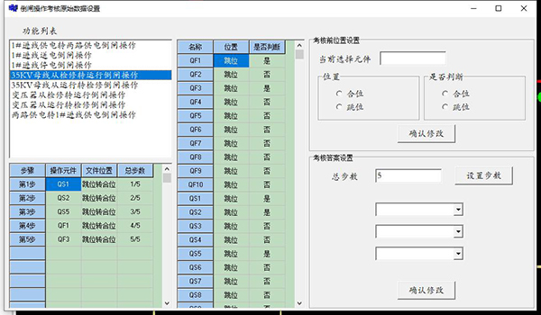
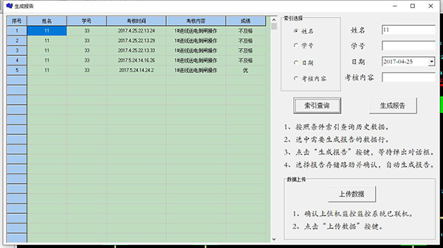

7、配电网计算分析仿真系统软件：
供配电系统仿真软件用于变电站模型组态、潮流和故障控制、保护配置、动作现象仿真等。
其主要包括如下模块：
1）、图模一体化组态功能：
为了便于用户使用以及软件功能扩充，用户可以自行编辑图形界面以适应电网主接线(输电网、配电网、变电站)的潮流变化，可以添加删除设备，修改线路、主变压器、电容器和电抗器等各个设备的参数。该平台服务于仿真系统的各计算模块，在此之上可以进行各种分析计算，输出计算结果。
组态功能可自由选择电源、母线、变压器、线路、负载，且可以对选择的元件进行移动、缩放、旋转、删除及参数设置，以建立各种模型，形成各种计算的模型库；
用户可以方便地建立电网数据、绘制电网图形、进行各种分析计算。人机界面友好，操作方便。
可以绘制各种电网图形，包括厂站主接线图等。
各种电网图形基于统一的图形组态定义，实现各类元件图元样式的灵活定义和扩展。
保证图形显示和分析计算的高效性；并可提供数据输出接口，便于仿真系统的验证应用。
2）、计算分析功能：
能根据图形组态形成的电网系统，自行形成电力网络拓扑图，便于进行计算分析。
等效电源可设置参数包括输出有功、输出无功、正序电阻、正序电抗、负序电阻、负序电抗、零序电阻、零序电抗。
断路器可设置参数包括：遮断容量、名称，断路器类型等。
母线可设置参数包括：母线名称、电压等级、高限值、低限值等。
互感器可设置参数包括：互感器名称、一次标准值、二次标准值、同名端等。
线路可设置参数包括：线路型号、线路长度、正序电阻、正序电抗、零序电阻、零序电抗。
变压器可设置参数包括：容量、高压铭牌电压、低压铭牌电压、调压分接头档位数、调压步长、高低压线圈接法、接线时钟、短路损耗、短路电压比等。
3）、潮流计算功能：
根据仿真变电站的主接线图，利用牛顿—拉夫逊方法计算分析系统的各点各线的正常潮流。
可设置平衡节点
可在母线处设置PQ节点和PV节点
潮流计算前能自动进行全网的拓扑分析
提供潮流数据检查功能，可对母线设置电压上下限，对线路设置电流限值，对变压器设置功率限值，包括检查全网拓扑结构、各元件带电状态并可对发电、负荷按区域和全网进行计算。潮流计算结果中自动显示过载、越限信息。
可以表格的方式，输出显示电力系统各元件的潮流计算结果。
潮流计算结果包括：母线电压、线路Pij、线路Qij、线路Pji、线路Qji、线路有功损耗、线路无功损耗、线路电流、变压器高压侧有功/无功、变压器低压侧有功/无功、变压器高/低压侧电流、负荷有功、负荷无功、负荷电流、电源有功、电源无功、电源电流等数据。
潮流计算结果数据直接链路到所配置的虚拟保护测控装置采集系统。
4）、短路计算功能：
根据仿真变电站的主接线图上设定的故障类型，计算系统故障时的电压、电流。
可实现的功能：
故障点可设置在变压器、母线、线路
故障类型不少于7种
可设置永久性故障和瞬时性故障
故障位置可设置范围为整个设备的全长
线路故障可设置过渡电阻Rf和Rg
短路计算结果包括：各母线残压、各母线零序电压、线路各相电流、零序电流、变压器高低压侧电流、各电流电压相对相位等。

8、常规继电器及特性测试信号系统：
至少提供电磁型电流继电器、电磁型电压继电器、中间继电器、时间继电器、重合闸继电器。
特性测试信号系统参数：独立的电压输出端口，输出电压0-100V可调；独立的电流输出端口，输出电流0-10A可调，配置指示仪表。

三、可完成的实训内容
工厂供电及配电电气监控实验
实验一、一次电气接线模拟认知实验
实验二、监控实验
实验三、电气主接线图的认知
实验四、SCADA监控。
实验五、四遥（遥信、遥控、遥测、遥调）实验。
实验六、线路运行参数检测实训。
工厂变配电室值班技能培训 （以下实验需自动出具考核报告）
实验一、变配电送电倒闸操作实验
实验二、变配电所停电倒闸操作实验
实验三、一路进线供电转两路供电倒闸操作实验
实验四、两路进线供电转一路供电倒闸操作实验
实验五、变压器运行转检修倒闸操作实验
实验六、变压器检修转运行倒闸操作实验
实验七、母线运行转检修倒闸操作实验
实验八、母线检修转运行倒闸操作实验
供配电系统二次回路实验
实验一、具有事故灯光控制的断路器控制回路实验。
实验二、具有防跳功能的断路器控制回路实验。
实验三、闪光继电器构成的中央信号实验。
常规继电保护实验
实验一、常规电流继电器特性实验
实验二、常规电压继电器特性实验
实验三、常规继电器构成的电流速断保护实验
实验四、常规继电器构成的电流电压联锁速断保护实验
实验五、常规继电器构成的限时电流速断保护实验
实验六、常规继电器构成的定时限过电流速断保护实验
微机保护实验
实验一、模拟系统正常、最大、最小运行方式
实验二、模拟系统短路实验
实验三、微机线路保护参数整定操作
实验四、线路保护实验
1）供电线路电流速断保护实验
2）供电线路限时电流速断保护实验
3）供电线路过电流保护实验
4）供电线路电流速断保护与三相一次重合闸综合实验
5）供电线路限时电流速断保护与三相一次重合闸综合实验
6）供电线路过电流保护与三相一次重合闸综合实验
7）供电线路过负荷实验
实验五、变压器微机保护
1）变压器电流速断保护
2）变压器过电流保护
3）变压器过负荷保护
实验六、电容器微机保护（出线故障模拟）
1）电容器电流速断保护实验
2）电容器过电流保护实验
3）电容器过电压保护实验
4）电容器失压保护实验
实验七、电动机保护实验（出线故障模拟）
(1) 模拟高压电动机的速断保护。
(2) 模拟高压电动机的反时限过流保护。
(3) 模拟电动机出口短路。
微机保护在线实验
实验一、保护装置在线配置实验
实验二、保护装置动作报告及SOE保护分析实验
自动装置实训
实验一、备用电源自动投入装置参数整定操作。
实验二、备用电源自动投入。
实验三、无功补偿装置参数整定操作。
实验四、无功自动补偿功能。
实验五、备投投入条件测试。
实验六、进线备投（明备用）及自适应。
实验七、母联备投（暗备用）及自适应。

